HYG-10kV
绝缘电阻测试仪
使用说明书

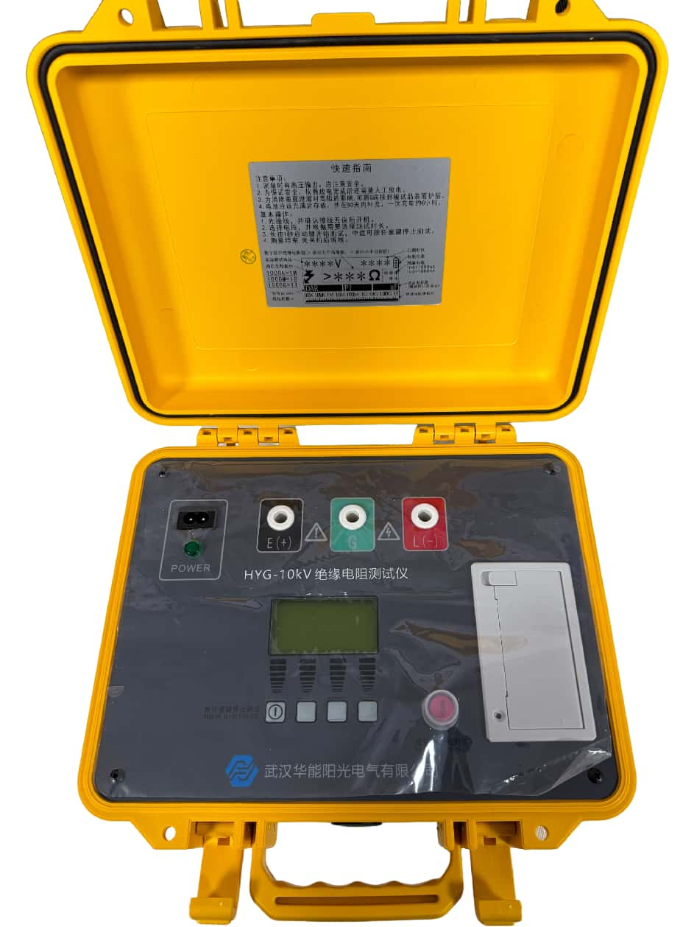

武汉华能阳光电气有限公司

目 录

1. 安全使用事项 1
2. 特点 2
3. 技术规格 3
4. 仪器介绍 4
5. 仪器使用 7
6.附件 8
7.附录 9

1. 安全使用事项
本仪器的设计、制造和检测均达到IEC61010安全标准（电子类测量产品安全要求），本说明书包括确保仪器的安全使用及保证仪器的安全状态，使用者所必须遵守的警告和安全条例。使用前请先阅读以下说明。
警告
● 仪器输出高压，使用前，阅读并理解说明书中的操作指南。
● 请将说明书随身保存以便随时查阅。
● 必须按指示使用仪器。
● 理解并遵守安全操作指示。
● 必须严格遵守上述操作说明。
● 如不遵守，测量时可能会导致人身伤害和仪器毁坏。

危险（表示操作不当会导致严重或致命的伤害）
● 使用前请带戴绝缘手套。
● 请勿在AC/DC600V以上的电路中测量。
● 请勿在易燃场所测试，火花可能会引起爆炸。
● 请勿在仪器表面潮湿或操作者手潮湿时操作。
● 请不要带电连接测试线。
● 在测量时或测试后请勿立刻触摸被测回路，可能导致触电事故。
● 测试线或端口发现易损害绝缘特性的污垢或炭化物时请停止测试。

警告（表示操作不当存在导致严重或致命的伤害的可能性）
● 若仪器出现异常请停止使用。例如：仪器破损或裸露出金属部分。
● 请勿对仪器安装替代部件或进行任何未授权的改造，维修时请与我公司联系。
● 确定所有测试导线与仪表的测试端口连接牢固。

注意（表示操作不当有可能会导致人身伤害或仪器毁坏）
- 测量前，确认电压选择在适当的值。
- 若长时间不使用，应将电池充满后存放，并在三个月内重新补充。
- 请勿在高温、潮湿，有结露可能的场所及阳光直射下长时间放置。
- 请使用湿布或清洁剂来清洁仪器外壳，请勿使用研磨剂或溶剂。
- 仪器潮湿时，请先干燥后存储。

2. 特点
智能型高压绝缘电阻测试仪，具有5个量程：500V, 1000V, 2500V, 5000V，10000V，测试最大可达10TΩ。
● 严格按照安全标准设计
● 绝缘电阻量程5TΩ@5kV
● 短路电流可调节，最大可达5mA（可以订制高达10mA短路电流产品）。
● 自动显示极化指数（PI）,诱电吸收比（DAR）的测试值，可测试漏电流和电容量。
● 抗干扰性能优越，在干扰电流达到2mA时，仪器仍然保证测试精度。
● 容性试品快速放电，电缆测试时，无需要人工放电，仪器自动快速放电。
● 2种电源方式：使用锂离子电池供电，续航时间可达6个小时(5000V@100M测试电阻)。
同时可以在使用状态中充电。停电时，可自动从AC电源供电转换为电池供电。
● 全中文显示，中文提示操作，简单明了，并且可以显示绝缘电阻模拟柱。
● 数字滤波功能，外部影响造成显示值发生偏差时刻使用滤波功能减轻影响。
● 完善的保护功能，并且备熔丝烧断提示功能。
● 线路带电警告：当被测试品带有危险电压时，仪器蜂鸣器长鸣，显示屏提示高压符号。

3. 技术规格
● 安全规格
IEC 61010-1 CAT.IV 600V 污染度2
IEC 61326 EMC 规格：测试，控制和检验用电气设备
IEC60529 IP64 （外盒合闭状态）
● 交流电源：220V±10%，50/60 HZ ，20 VA
● 电池供电：16.8V锂离子可充电蓄电池
● 电池续航时间：5000V@100M，约6小时
●尺寸（长x 宽x 高）：37cm x 27cm x 17cm
● 重量：3kg
● 测试电压精度：标称值的100% 到110%
● 电流测试量程：10mA
● 电流测量精度：5%+0.2nA
● 短路电流：2到5mA，可调节输出 (可订制10mA短路电流)
● 电容测试量程：20uF
● 电容测试精度：15%+0.03uF
● 电容试品放电速率： 从10000V到10V，0.5S/µF
● 绝缘电阻测试量程和精确度 （温度：23±5ºC ， 相对温度：45 – 75%RH）

量程  精确度 | 500V | 1000V | 2500V | 5000V | 10000V
未指定 | <100k | <100k | <100k | <100k | <100k
5% | 100k-10G | 100k-20G | 100k-100G | 100k-100G | 100k-200G
20% | 10G -100G | 20G-200G | 100G-1T | 100G-1T | 200G-2T
未指定 | > 100G | > 200G | > 1T | > 1T | > 2T

4. 仪器介绍
● 面板介绍

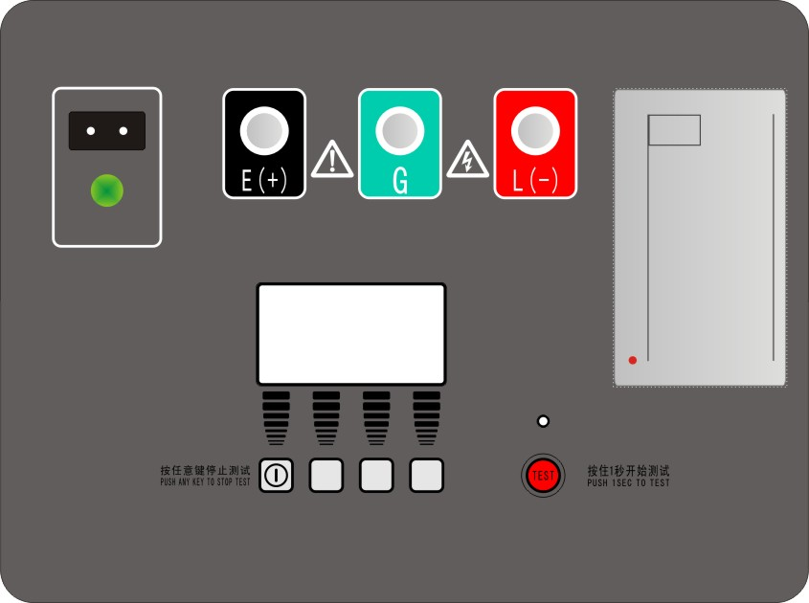
1

3
2

4

6

5

编号 | 说明 | 编号 | 说明
1 | AC插头 | 2 | AC指示灯
3 | 测试端子（E、G、L） | 4 | 液晶显示屏
5 | 按键 | 6 | 打印机

● 按键及功能说明
按键编号从左到右，共5个。第一个为关机状态下的开机键。

按键编号 | 说明
1 | 开机按键，关机状态下按下开机
2、3、4 | 功能键
5 | TEST键，按住1S测试，再按停止。（进入设置菜单时无效）

● 测试设置界面

试验电压 试验自动终止时长 电池电量指示
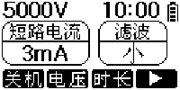

短路电流值 设定的滤波
按键功能提示

软按键 | 说明
关机 | 断开电源。仪器在无操作时，3分钟自动关机。
电压 | 选择测试电压，500V、1000V、2500V、5000V、10000V
时长 | 自动停止的测试时间，01:00 10:00 30:00
   | 切换软件按键到新的功能，或从另外的功能返回
电流 | 选择短路电流，1mA步进选择。通常按照最大值即可，也可依据规程规定的短路电流值选择。
滤波 | 选择滤波参数。  关：无滤波；（无干扰情形下推荐）  小：硬件低通滤波；（适用于多数情形）  中：软件低通滤波；（大于100G高阻时推荐选择）  大：软件+硬件低通滤波；（大于1T高阻时推荐选择）
设置 | 进入系统设置菜单
● 电池电量指示： 、、、、
当电池电压显示只剩一格时应及时充电，当电池显示闪烁时则随时会自动切断电源，应该马上进行充电。
● 充电：为面板AC插座提供满足要求的AC电源，即可为仪器充电。充电时，电源指示灯亮，显示屏的电池标示依次从(0格）到（满格）显示，当充满时，则显示（满格）。
● 对比度设置界面：由于温度变化导致LCD显示的灰度发生改变，可能影响使用。本仪器设置电子式对比度调节。按如下步骤设置：
- 在关机状态下，按住2键不放（第二个键）
- 按1键（开机键）开机，直到进入对比度调节菜单
- 按1键或2键调节对比度，直到合适的时候
- 按4键保存并退出，如果不需要调节则按3键退出
软按键 | 说明
 | 移动光标，也用于增减对比度
 | 移动光标，也用于增减对比度
返回 | 该界面下无效
OK | 确认进入当前的菜单功能或确定当前的设定并退出

● 系统帮助菜单说明
帮助：记录产品的编号、生产日期、版本信息。
● 绝缘测试界面

数字显示绝缘电阻值（ > 表示大于当前值； < 表示小于当前值） 已测时间
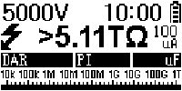
实际测试电压 电池电量
高压危险提示 泄漏电流
1mA=1000uA
1uA =1000nA
吸收比DAR 试品电容量
极化指数PI （测试停止后显示）
绝缘电阻模拟柱

当测试时间到达或手动停止后，显示屏显示如表中所示的软按键。

软按键 | 说明
关机 | 断开电源。仪器在无操作时，3分钟自动关机。
返回 | 返回上一级菜单
电压 | 选择测试电压， 500V、1000V、2500V、5000V、10000V
Rt | 查看15S、30S、60S、600S时的电阻值，并打印测试数据。

● 线路带电警告：当被测试品带有危险电压时，仪器蜂鸣器长鸣，显示屏提示高压符号。此时如果用户启动测试，仪器仍然可以进行工作。建议移除仪器测试线，确认外部电压源为安全电压。
● 打印：测量停止后按Rt键，打印测量停止时刻的电阻值，如果测量时间满足，同时打印15S、30S、60S、600S时的电阻值，以及吸收比，极化指数，试品电容等参数。

5. 仪器使用
- 测量吸收比DAR:
- 选择大于1分钟的测量时长
- 选择合适的电压并启动。
- 仪器自动记录15S、60S的电阻值，并在60秒之后计算出吸收比。
- 吸收比计算方法：DAR= R60/R15;
- 测量极化指数PI :
- 选择大于10分钟的测量时长
- 选择合适的电压并启动。
- 仪器自动记录15S、60S、600S的电阻值，并在600秒之后计算出极化指数。
- 极化指数计算方法：PI= R600/R60;
- 测试接线注意事项
1.确认被测试品安全接地，试品不带电。
2.确认仪表E端（接地端）已接地。
3.G端（保护环）的使用（本机为低电压侧屏蔽）

测量高绝缘电阻时，应在试品两测量端之间的表面上套一导体保护环，并将该导体保护环用一测试线连接到仪表的G端，以消除试品表面泄漏电流引起的测量误差，保障测试准确。尤其在对仪表检定时G端应接在电阻箱的G端，以保证正常检定。

6.附件
见装箱清单；

7.附录
- 电阻量纲：1000kΩ=1MΩ，1000MΩ=1GΩ，1000GΩ=1TΩ;
- 电流量纳：1A=1000mA, 1mA=1000uA, 1uA=1000nA;

